Рекомендации психолога по воспитанию детей с ЗПР для родителей.
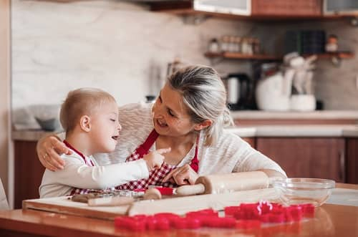
Желание взрослых помочь малышу является главной движущей силой на пути к выздоровлению.

- Учитывайте, что у ребенка слабая память, внимание, отстают мыслительные процессы. Из-за этого трудно понимать, запоминать даже простую информацию, ему требуется постоянное системное повторение. Регулярно интересуйтесь, что нового он узнал в детском саду, а потом повторяйте это вместе.
- Помощь в обучении должна носить своевременный характер. Не выполняйте задание за ребенка, даже если он испытывает какие-либо трудности. Лучше еще раз разберите с ним теоретический материал, а потом заново предоставьте возможность выполнить работу самостоятельно.
- Заранее определите, кто будет заниматься с ребенком, выполнять задания дефектолога, психолога, учителя. Для лучшего результата это должен быть один и тот же человек.
- Время занятий должно быть твердо закреплено за конкретным часом в режиме дня. Системность дисциплинирует ребенка, помогает лучше усваивать знания.
- Используйте яркие наглядные и интерактивные материалы.
- Уделяйте внимание не скорости, а качеству выполнения задания.
- Продолжительность занятий у младшего школьника не должна превышать 1 час с учетом смены деятельности. У дошкольников время сокращено до 30 минут.
- Получив задание, убедитесь, что вам все понятно. Это важно, чтобы не запутать малыша при выполнении.
- Занятия должны быть ежедневными.
- Периодически проводите закрепление нового материала во время прогулок или игр в виде простых вопросов в формате диалогов.
- Не требуйте с малыша то, чего он еще не знает.
- Хвалите за малейшие успехи. Так как развитие идет не очень быстрыми темпами, успехи не так заметны. Тем более ценны. Получая одобрение, ребята мотивируются на дальнейший прогресс.
- Сохраняйте максимально доброжелательную атмосферу. Малыш не должен быть свидетелем потенциально опасных для его психики событий. В том числе ссор между родителями.
- Постоянно разговаривайте. Во время любого дела, самостоятельного или общего, ведите диалог о том, что видите вокруг и о том, что делает он или другие люди. Постоянная речевая практика способствует развитию навыка речи, расширению словарного запаса, запоминанию информации о окружающем мире.
- Выдерживайте спокойный тон, среднюю скорость, выделяйте интонацией важное.
- Говорите правильно, не коверкайте формы слов. Стройте предложения на одно-два слова длиннее, чем ребенок.
- Задавайте вопросы, требующие развернутого ответа. Если ребенок затрудняется в ответе, стройте вопрос как выбор из нескольких вариантов с использованием слова «или».
- Выдерживайте паузу после вопроса, давая ребенку время подумать над ответом.
- Вслушивайтесь в окружающие звуки, определяйте их происхождение вместе. Превратите это в игру.
- Рассказывайте короткие занятные истории, а затем просите ребенка их пересказать. Если это не получается, помогайте ему, задавая наводящие вопросы. Это можно превратить в семейную игру. Мама рассказывает историю, а папа или другой родственник просят пересказать ее им.
- Работайте вместе с профессионалами. Результатов можно добиться, совмещая занятия со специалистами и закрепление нового дома.
- Проявляйте терпение, не раздражайтесь, ведь ребенок не виноват в своих проблемах. Не называйте его глупым, не ругайте за медлительность реакций.

